Mech Dartha Vadera

Ten zestaw składa się z następujących elementów:

Obraz | Ilość | przedmiot nr | Opis | STAN
Regularne przedmioty:
Części:
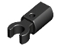 | 6 | 11090 | Czarny uchwyt na drążek z klipsem  Katalog : Części : Pręt | 6
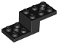 | 1 | 11215 | Wspornik czarny 5 x 2 x 1 1/3 z 2 otworami  Katalog : Części : Wspornik | 1
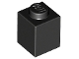 | 2 | 3005 | Czarna cegła 1 x 1  Katalog : Części : Cegła | 2
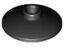 | 2 | 4740 | Black Dish 2 x 2 Odwrócony (Radar)  Katalog : Części : Dish | 2
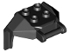 | 1 | 27167 | Czarna zbroja z dużą figurą, skrzynia z 4 kołkami i uchwytem  Katalog : Części : Część z dużą figurką | 1
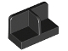 | 1 | 93095 | Czarny panel 1 x 2 x 1 z zaokrąglonymi narożnikami i środkową przegrodą  Katalog : Części : Panel | 1
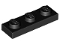 | 4 | 3623 | Czarna płyta 1 x 3  Katalog : Części : Płyta | 4
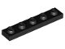 | 4 | 78329 | Czarna płyta 1 x 5  Katalog : Części : Płyta | 3
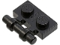 | 2 | 2540 | Czarna płytka, zmodyfikowana 1 x 2 z uchwytem z boku - wolne końce  Katalog : Części : płytka, zmodyfikowana | 2
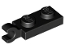 | 2 | 63868 | Czarna płytka, modyfikowana 1 x 2 z zaciskiem na końcu (uchwyt poziomy)  Katalog : Części : płytka, modyfikowana | 2
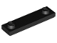 | 2 | 41740 | Czarna płytka, zmodyfikowana 1 x 4 z 2 kołkami z rowkiem  Katalog : Części : Płyta, zmodyfikowana | 2
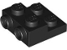 | 8 | 4304 | Czarna płytka, zmodyfikowana 2 x 2 x 2/3 z 2 kołkami z boku — rura z pustym dolnym dnem  Katalog : Części : Płyta, zmodyfikowana | 8
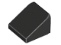 | 8 | 54200 | Black Slope 30 1 x 1 x 2/3  Katalog : Części : Slope | 8
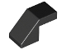 | 8 | 28192 | Black Slope 45 2 x 1 z wycięciem bez kołków  Katalog : Części : Slope | 8
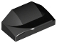 | 2 | 47458 | Katalog końcówek skrzydeł, czarne nachylenie, zakrzywione 1 x 2 x 2/3 : Części : nachylenie, zakrzywione | 2
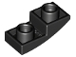 | 2 | 24201 | Czarne nachylenie, zakrzywione 2 x 1 x 2/3 odwrócone  Katalog : Części : nachylenie, zakrzywione | 2
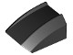 | 2 | 30602 | Czarne nachylenie, zakrzywione 2 x 2  Katalog warg : Części : nachylenie, zakrzywione | 2
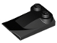 | 2 | 47456 | Czarne nachylenie, zakrzywione 3 x 2 x 2/3 z 2 kołkami, zakończenie skrzydła  Katalog : Części : nachylenie, zakrzywione | 2
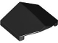 | 4 | 1762 | Czarne nachylenie, zakrzywione 33 2 x 2 podwójne / odwrócone  Katalog : Części : nachylenie, zakrzywione | 4
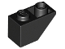 | 2 | 3665 | Czarny nachylenie, odwrócone 45 2 x 1  Katalog : Części : nachylenie, odwrócone | 2
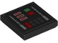 | 1 | 3068pb2279 | Black Tile 2 x 2 z panelem sterowania SW Darth Vader z ciemnosrebrną obwódką i srebrnymi, zielonymi i czerwonymi przyciskami  Katalog : Części : Płytka, zdobiona | 1
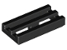 | 4 | 2412b | Czarna płytka, zmodyfikowana kratka 1 x 2 z dolnym rowkiem  Katalog : Części : płytka, zmodyfikowana | 4
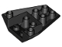 | 1 | 13349 | Czarny klin 4 x 4 potrójny odwrócony z połączeniami pomiędzy 4 śrubami  Katalog : Części : Klin | 1
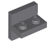 | 2 | 41682 | Ciemnoniebiesko-szary Wspornik 2 x 2 - 1 x 2 Wyśrodkowany  Katalog : Części : Wspornik | 2
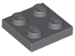 | 4 | 3022 | Ciemnoniebieskoszary Talerz 2 x 2  Katalog : Części : Talerz | 4
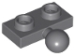 | 6 | 14417 | Ciemnoniebieskawo-szara płyta, zmodyfikowana 1 x 2 z kulą holowniczą z boku  Katalog : Części : płyta, zmodyfikowana | 6
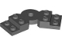 | 4 | 79846 | Ciemnoniebieskawo-szara płyta, zmodyfikowana 2 x 6 x 2/3 wygięta  Katalog : Części : płyta, zmodyfikowana | 4
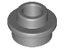 | 12 | 85861 | Ciemnoniebieskoszary talerz, okrągły 1 x 1 z otwartymi kołkami  Katalog : Części : talerz, okrągły | 12
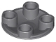 | 1 | 2654 | Ciemnoniebieskoszary talerz, okrągły 2 x 2 z zaokrąglonym dnem (kołek łodzi)  Katalog : Części : talerz, okrągły | 1
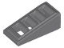 | 2 | 61409 | Ciemnoniebiesko-szary Slope 18 2 x 1 x 2/3 z kratką  Katalog : Części : Slope | 2
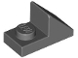 | 2 | 92946 | Ciemnoniebieskoszary Slope 45 2 x 1 z wycięciem 2/3  Katalog : Części : Slope | 2
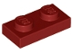 | 11 | 3023 | Ciemnoczerwony talerz 1 x 2  Katalog : Części : Talerz | 11
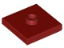 | 1 | 87580 | Ciemnoczerwona płytka, zmodyfikowana 2 x 2 z rowkiem i 1 kołkiem w środku (zworka)  Katalog : Części : płytka, zmodyfikowana | 1
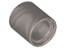 | 1 | 18654 | Flat Silver Technic, Liftarm Gruby 1 x 1 (Rozpórka)  Katalog : Części : Technic, Liftarm | 1
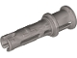 | 1 | 32054 | Flat Silver Technic, Pin 3L z występami ciernymi i tuleją zderzakową  Katalog : Części : Technic, Pin | 1
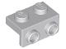 | 2 | 99781 | Jasnoniebiesko-szary Wspornik 1 x 2 - 1 x 2  Katalog : Części : Wspornik | 2
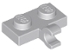 | 2 | 11476 | Jasnoniebieskawo-szara płytka, modyfikowana 1 x 2 z klipsem z boku (uchwyt poziomy)  Katalog : Części : płytka, modyfikowana | 2
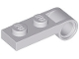 | 1 | 3172 | Jasnoniebieskawo-szara płytka, zmodyfikowana 1 x 2 z otworem na końcu  Katalog : Części : Płyta, zmodyfikowana | 1
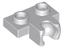 | 6 | 14704 | Jasnoniebieskawo-szara płytka, zmodyfikowana 1 x 2 z małym gniazdem na kulę holowniczą z boku  Katalog : Części : płyta, zmodyfikowana | 6
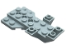 | 1 | 3536 | Jasnoniebieskawo-szary Pojazd, podstawa 4 x 7 x 1 Potrójne odwrócone nachylenie z płytką klinową i 3 otworami w osi  Katalog : Części : Pojazd, podstawa | 1
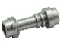 | 1 | 64567 | Metaliczna srebrna minifigurka, prosta rękojeść miecza świetlnego Broń  Katalog : Części : Minifigurka, broń | 1
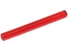 | 1 | 30374 | Trans-Red Bar 4L (Ostrze / Różdżka Miecza Świetlnego)  Katalog : Części : Bar | 1
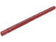 | 1 | 3627 | Broń trans-czerwona, duża figurka, miecz świetlny 10L z osią  Katalog : Części : Duża figurka | 1
Minifigurki:
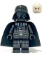 | 1 | sw1273 ( inw .) | Darth Vader - nadrukowana broń, tradycyjna peleryna z wykrochmalonej tkaniny, biała głowa z grymasem  Katalog : Minifigurki : Gwiezdne Wojny : Gwiezdne Wojny, odcinek 4/5/6 | 1
Dodatkowe przedmioty:
Części:
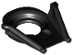 | 1 | 19917 | Czarny kołnierz na szyję z minifigurką SW Dolny hełm Dartha Vadera  Katalog : Części : Minifigurka, odzież na ciało | 1
 | 1 | 54200 | Black Slope 30 1 x 1 x 2/3  Katalog : Części : Slope | 1
 | 1 | 85861 | Ciemnoniebieskoszary talerz, okrągły 1 x 1 z otwartymi kołkami  Katalog : Części : talerz, okrągły | 1
 | 1 | 18654 | Flat Silver Technic, Liftarm Gruby 1 x 1 (Rozpórka)  Katalog : Części : Technic, Liftarm | 1
 | 1 | 64567 | Metaliczna srebrna minifigurka, prosta rękojeść miecza świetlnego Broń  Katalog : Części : Minifigurka, broń | 1

